Центр социальной защиты Усть-Вымского района выполнил второе конкурсное задание Всероссийского конкурса «Города для детей 2019», организатором которого является Фонд поддержки детей, находящихся в трудной жизненной ситуации. В с. Айкино с детьми группы кратковременного пребывания «Непоседы» была проведена военно-спортивная квест – игра «Защитники Отчества », направленная на патриотическое воспитание и изучение истории России и родного края.
Воспитание чувства патриотизма у детей любого возраста – одна из самых актуальных задач нашего времени. Важно прививать любовь к Родине, знакомить детей с историей и традициями народа. В ходе игр мальчишки и девчонки закрепляют знания по истории Отечества, узнают о памятных местах, посвященных героям Великой Отечественной войны 1941- 1945 гг.
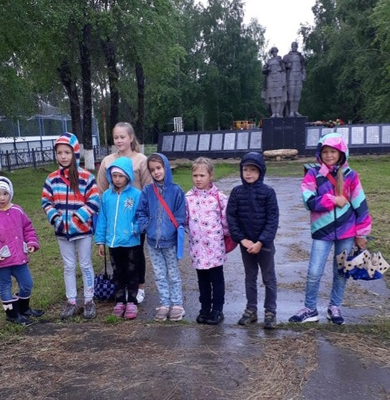
Мероприятия по патриотическому воспитанию проводятся не впервые в нашем селе, и ребята всегда с воодушевлением принимают в них участие. Квест-игра, организованная специалистами отделения социальной помощи семье и детям ТЦСОН, началась с познавательной экскурсии по местам воинской славы. В ходе увлекательного путешествия дети смогли получить исторические знания о родном крае и познакомиться с боевыми подвигами ветеранов войны и боевых действий.
«Защитники Отчества» - спортивная игра, в которой детям по маршрутному листу и описанию памятного места необходимо было найти месторасположение памятников в с. Айкино. Ребята дружно и с азартом выполнили все задания!
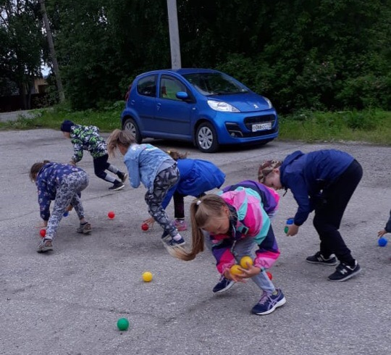
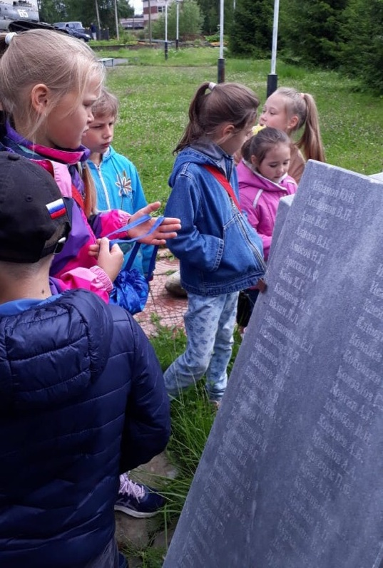
Следующим «испытанием» в необычной игре стала викторина «Край родной навек любимый», где дети смогли расширить и обогатить знания о народных умельцах и знаменитых земляках. Закончилась военно-спортивная квест-игра выставкой детских рисунков «Я рисую мир!».
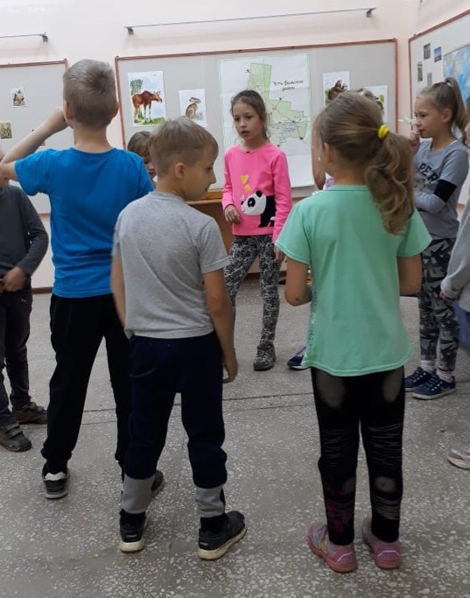
Такие мероприятия укрепляют командный дух, создают атмосферу взаимовыручки и товарищества, воспитывают бережное и заботливое отношение к природе родного края. Мы очень рады, что интересная квест-игра пришлась по душе всем ребятам.
Центр социальной защиты населения Усть-Вымского района продолжает принимать участие во Всероссийском конкурсе «Города для детей 2019» и готовится к третьему конкурсному заданию! 